МІНІСТЕРСТВО ОХОРОНИ ЗДОРОВ'Я
Національний медичний університет
імені О.О. Богомольця
Кафедра описової та клінічної анатомії

МЕТОДИЧНІ РЕКОМЕНДАЦІЇ
до практичних занять
для студентів

Освітній рівень: другий магістерський

Галузь знань: І «Охорона здоров’я та соціальне забезпечення»

Спеціальність: І2 «МЕДИЦИНА»

Освітня програма: ОПП «Медицина»

Навчальна дисципліна | АНАТОМІЯ ЛЮДИНИ
Тема заняття | Черевна аорта: топографія, класифікація гілок. Артерії таза. Внутрішньосистемні артеріальні анастомози.
Кількість годин | 3

Затверджено на засіданні кафедри
від «8» січня 2026 р., протокол №12

Київ – 2026
Актуальність теми:
В умовах теперішнього часу фахові вміння медиків, які базуються на знаннях з анатомії судин, рятують життя пораненим військовим і цивільним на всіх етапах евакуації і лікування. Особлива увага приділяється цім питанням, коли надається невідкладна медична допомога, володіння якою обов’язкове для всіх лікарів. Знання топографії черевної аорти, артерій таза та їх гілок, ділянок їх кровопостачання вкрай необхідні при вирішенні багатьох питань в лікувальному процесі. В своїй практиці сучасний лікар будь якого фаху неодмінно буде використовувати цифрові прогресивні методи клінічного дослідження, інтерпретація яких без цих знань неможлива.
Патологічні ураження магістральних судин черевної порожнини та порожнини тазу в структурі загальної патології судин займають великий відсоток. Найбільш частою причиною смерті людей є аневризма черевної аорти, хвороба Рене Леріша (порушення кровотоку у нижніх кінцівках при вираженому звуженні чи повному закупорюванні черевної аорти в місці її роздвоєння на загальні клубові артерії), оклюзія черевної частини аорти і клубових артерій. Актуальною проблемою останніх десятирічь стає безпліддя, яке стосується, як жінок, так і чоловіків. Фертильна функція людини в багатьох випадках залежіть від кровопостачання репродуктивних органів. Топографічні особливості гілок черевної аорти провокують іноді окремі синдроми, усунення яких можливо при вірній оцінки розташування судин черевної порожнини. Наприклад, May-Thurner syndrome, або клубово-стегновий стеноз – це судинна аномалія, при який права загальна клубова артерія зтискає ліву загальну клубову вену, що лежіть вище артерії. Це призводить до обмеження кровотоку і підвищує ризик тромбозу глибоких вен тазової порожнини, нижніх кінцівок та інших серйозних ускладнень. Вчасне розпізнавання таких анатомічних особливостей має вирішальне значення. Диференціальна діагностика та лікування пацієнтів з різними ураженнями судин магістрального типу, середнього і малого калібрів на високому професійному рівні можливо тільки за умов ґрунтовних знань анатомії і топографії цих структур.

Мета: оцінити засвоєння знань та розуміння ключових понять анатомії черевної аорти, артерій таза, їх топографії, утворення міжсистемних та внутрішньосистемних артеріальних анастомозів, та вміння застосовувати ці знання для вирішення адаптовано викладених клінічних задач та практичних навичок.

Конкретні цілі, орієнтовані на набуття студентами компетентностей відповідно до затвердженої освітньої програми навчальної дисципліни «Анатомія людини» та зазначеного плану, підготовлених на основі Стандарту вищої освіти другого (магістерського) рівня підготовки здобувачів вищої освіти освітнього ступеня «Магістр»:
Після проведення заняття студент повинен знати та вміти:
- Класифікувати гілки черевної частини аорти.
- Визначати та демонструвати топографію черевної частини аорти, її гілок.
- Описувати та демонструвати пристінкові гілки черевної частини аорти, їх хід та ділянки кровопостачання.
- Описувати та демонструвати непарні нутрощеві гілки черевної частини аорти, їх хід та ділянки кровопостачання.
- Описувати та демонструвати парні нутрощеві гілки черевної частини аорти, їх хід та ділянки кровопостачання.
- Визначати та демонструвати загальні клубові артерії, їх топографію, місце розгалуження на зовнішню та внутрішню клубові артерії.
- Описувати та демонструвати на препараті зовнішню клубову артерію, її гілки, топографію та ділянки кровопостачання.
- Описувати та демонструвати на препараті внутрішню клубову артерію, її гілки, топографію та ділянки кровопостачання.
- Описувати внутрішньосистемні та міжсистемні артеріальні анастомози.

План та організаційна структура заняття

№ з/п | Основні етапи заняття | Рівень засвоєння | Методи контролю і навчання | Матеріали методичного забезпечення | Розподіл часу
1 | Підготовчий етап:  Організаційні заходи  привітання; облік присутніх.  Визначення навчальної мети, створення позитивної пізнавальної мотивації.  Контроль базового і початкового рівня знань, вмінь, навичок:  Визначати будову хребтового стовпа.  Визначати будову великого та малого тазу.  Демонструвати ділянки передньої стінки живота.  Класифікувати і демонструвати м’язи живота.  Описувати стінки пахвинного каналу, поверхневе та глибоке кільце пахвинного каналу, описати білу лінію живота.  Класифікувати м’язи тазового поясу.  Описувати діафрагму, її частини, отвори, трикутники.  Описувати промежину.  Визначати будову стінок черевної порожнин.  Визначати поняття черевна порожнина, очеревина, очеревинна порожнина, позаочеревинний простір.  Описувати та демонструвати топографію і будову внутрішніх органів черевної порожнин.  Описати велике та мале коло кровообігу.  Називати частини аорти.  Визначати зовнішню та внутрішню будову серця.  Демонструвати гілки дуги аорти, грудної аорти.  Називати пристінкові та нутрощеві гілки черевної частини аорти. | _{І}  _{го}  _{ІІ} | Бесіда, перевірка присутніх.  Бесіда, повідомлення викладача  Письмове тестування  Фронтальне  усне опитування.  Робота з муляжами, анатомічними препаратами  Елемент дидактичної гри | Журнал групи  Слайди  Таблиці, муляжі, схеми, малюнки, вологі препарати,  скелет людини, окремі кістки, вологі препарати органів  тести.  Презентація.  Блок-пакет «Візуалізація анатомічних утворів сучасними методами клінічного дослідження». | 2 хв.  3хв.  15 хв.
2 | 2.1. Основний етап:  (формування професійних вмінь і навичок)  Робота з муляжами, малюнками, схемами, таблицями, візуалізація анатомічних утворів сучасними методами клінічного дослідження:  Класифікувати гілки черевної частини аорти.  Описувати та демонструвати топографію черевної частини аорти, її гілок.  Визначати ділянки кровопостачання черевного стовбура, верхньої і нижньої брижових артерій.  Визначати ділянки кровопостачання парних нутрощевих гілок черевної частини аорти.  Описувати особливості кровопостачання надниркових залоз, нирок, яєчок і яєчників.  Визначати рівень біфуркації аорти, топографію загальних клубових артерій.  Називати гілки зовнішньої клубової артерії, їх ділянки кровопостачання. Класифікувати гілки внутрішньої клубової артерії. Визначати ділянки кровопостачання пристінкових і нутрощевих гілок внутрішньої клубової артерії.  Описувати і демонструвати особливості кровопостачання органів малого тазу жінок і чоловіків.  Описувати і демонструвати кровопостачання зовнішніх статевих органів у чоловіків і жінок.  Визначати внутрішньосистемні і міжсистемні артеріальні анастомози, які утворюють гілки черевної частини аорти.  Розв’язування ситуаційних задач. | III | Робота в парах  Робота в малих групах  Робота з муляжами в групах  Елементи рольової гри  Дискусія  Робота з термінами  Клінічні віньєтки тестів  Зображення КТ, МРТ, рентгенограми. | Таблиці, муляжі, скелет людини,  комп’ютер, слайди  Презентація.  Муляжі, скелет  Ситуаційні задачі  Слайди  Анатомічна термінологія.  Блок-пакет «Візуалізація анатомічних утворів сучасними методами клінічного дослідження». | 65%  88 хв.
3 | Заключний етап:  Контроль та корекція рівня професійних вмінь та навичок (питання для кінцевого контролю).  Підведення підсумків заняття. Завдання на наступне практичне заняття. | ІІІ | Фронтальне бліц-опитування (бліц-інтерв’ю)  Оголошення результатів практичного заняття. | Слайди  Презентація.  Блок-пакет «Візуалізація анатомічних утворів сучасними методами клінічного дослідження».  Тестові завдання  Журнал групи. | 20%  27 хв.

- Базовий рівень підготовки.
До заняття студент повинен знати і вміти:
  - Описати будову серця, топографію.
  - Описати ланки великого та малого кіл кровообігу.
  - Описати та продемонструвати клапан аорти.
  - Визначити частини аорти.
  - Описати гілки дуги аорти.
  - Демонструвати ділянки передньої стінки живота, сідничної ділянки, промежини.
  - Описати промежину, її відділи, м’язи та фасції.
  - Класифікувати і описувати м’язи живота.
  - Описати стінки пахвинного каналу, поверхневе та глибоке кільце пахвинного каналу, білу лінію живота.
  - Описати діафрагму.
  - Класифікувати і описувати м’язи тазового поясу.
  - Визначати будову стінок черевної порожнин.
  - Описати стінки стегнового каналу, стегнового кільця.
  - Описати стінки підшкірного розтвору.
  - Визначати поняття черевна порожнина, очеревина, очеревинна порожнина, позаочеревинний простір.
  - Описувати будову очеревини, визначати похідні.
  - Описувати та демонструвати топографію і будову внутрішніх органів черевної порожнини.
  - Описувати та демонструвати топографію і будову внутрішніх органів, що розташовані в порожнині малого тазу.
  - Визначати та демонструвати похідні очеревини в верхньому, середньому та нижньому поверхах очеревинної порожнини.
  - Визначати відношення органів черевної порожнини до очеревини.

- Завдання для самостійної роботи під час підготовки до заняття.

  - Перелік основних термінів, параметрів, характеристик, які повинен засвоїти студент при підготовці до заняття.
Інформаційні ресурси: https://anatom.ua/nomina-anatomica/

Pars abdominalis aortae; Aorta abdominalis | Черевна частина аорти; Черевна аорта | Abdominal aorta
A. phrenica inferior | Нижня діафрагмова артерія | Inferior phrenic artery
Aa. suprarenales superiores | Верхні надниркові артерії | Superior suprarenal arteries
Aa. lumbales | Поперекові артерії | Lumbar arteries
R. dorsalis | Спинна гілка | Dorsal branch
R. spinalis | Спинномозкова гілка | Spinal branch
- medullaris segmentalis | Сегментна спинномозкова артерія | Segmental medullary artery
A. sacralis mediana | Серединна крижова артерія | Median sacral artery
Aa. lumbales imae | Найнижчі поперекові артерії | Arteriae lumbales imae
Rr. sacrales laterales | Бічні крижові гілки | Lateral sacral branches
Glomus coccygeum | Куприковий клубочок | Coccygeal body
Truncus coeliacus | Черевний стовбур | Coeliac trunk
A. gastrica sinistra | Ліва шлункова артерія | Left gastric artery
Rr. oesophageales | Стравохідні гілки | Oesophageal branches
A. hepatica communis | Загальна печінкова артерія | Common hepatic artery
A. gastroduodenalis | Шлунково-дванадцятипалокишкова артерія | Gastroduodenal artery
(A. supraduodenalis) | (Наддванадцятипалокишкова артерія) | (Supraduodenal artery)
A. pancreaticoduodenalis superior posterior | Задня верхня підшлунково-дванадцятипалокишкова артерія | Posterior superior pancreaticoduodenal artery
Rr. pancreatici | Гілки підшлункової залози | Pancreatic branches
Rr. duodenales | Дванадцятипалокишкові гілки | Duodenal branches
Aa. retroduodenales | Задванадцятипалокишкові артерії | Retroduodenal arteries
A. gastroomentalis dextra | Права шлунково-чепцева артерія | Right gastro-omental artery; Right gastro-epiploic artery
Rr. gastrici | Шлункові гілки | Gastric branches
Rr. omentales | Чепцеві гілки | Omental branches
A. pancreaticoduodenalis superior anterior | Передня верхня підшлунково-дванадцятипалокишкова артерія | Anterior superior pancreaticoduodenal artery
Rr. pancreatici | Гілки підшлункової залози | Pancreatic branches
Rr. duodenales | Дванадцятипалокишкові гілки | Duodenal branches
А. gastrica dextra | Права шлункова артерія | Right gastric artery
А. hepatica propria | Власна печінкова артерія | Hepatic artery proper
R. dexter | Права гілка | Right branch
A. cystica | Жовчноміхурова артерія | Cystic artery
A. gastroomentalis dextra | Права шлунково-чепцева артерія | Right gastro-omental artery; Right gastro-epiploic artery
A. lobi caudati | Артерія хвостатої частки | Artery of caudate lobe
A. segmenti anterioris | Артерія переднього сегмента | Anterior segmental artery
A. segmenti posterioris | Артерія заднього сегмента | Posterior segmental artery
R. sinister | Ліва гілка | Left branch
A. lobi caudati | Артерія хвостатої частки | Artery of caudate lobe
A. segmenti medialis | Артерія присереднього сегмента | Medial segmental artery
A. segmenti lateralis | Артерія бічного сегмента | Lateral segmental artery
R. intermedius | Проміжна гілка | Intermediate branch
A. splenica; A. lienalis | Селезінкова артерія | Splenic artery
Rr. pancreatici | Гілки підшлункової залози | Pancreatic branches
A. pancreatica dorsalis | Дорсальна артерія підшлункової залози | Dorsal pancreatic artery
A. pancreatica inferior | Нижня артерія підшлункової залози | Inferior pancreatic artery
A. prepancreatica | Передпідшлунковозалозова артерія | Prepancreatic artery
A. pancreatica magna | Велика артерія підшлункової залози | Greater pancreatic artery
A. caudae pancreatis | Артерія хвоста підшлункової залози | Artery to tail of pancreas
A. gastroomentalis sinistra | Ліва шлунково-чепцева артерія | Left gastro-omental artery; Left gastro-epiploic artery
Rr. gastrici | Шлункові гілки | Gastric branches
Rr. omentales | Чепцеві гілки | Omental branches
Aa. gastricae breves | Короткі шлункові артерії | Short gastric arteries
Rr. splenici; Rr. lienales | Селезінкові гілки | Splenic branches
A. gastrica posterior | Задня шлункова артерія | Posterior gastric artery
Arteria mesenterica superior | Верхня брижова артерія | Superior mesenteric artery
A. pancreaticoduodenalis inferior | Нижня підшлунково-дванадцятипалокишкова артерія | Inferior pancreaticoduodenal artery
R. anterior | Передня гілка | Anterior branch
R. posterior | Задня гілка | Posterior branch
Aa. jejunales | Порожньокишкові артерії | Jejunal arteries
Aa. ileales | Клубовокишкові артерії | Ileal arteries
A. ileocolica | Клубово-ободовокишкова артерія | Ileocolic artery
A. caecalis anterior | Передня сліпокишкова артерія | Anterior caecal artery
A. caecalis posterior | Задня сліпокишкова артерія | Posterior caecal artery
A. appendicularis | Артерія червоподібного відростка | Appendicular artery
R. ilealis | Клубовокишкова гілка | Ileal branch
R. colicus | Ободовокишкова гілка | Colic branch
A. colica dextra | Права ободовокишкова артерія | Right colic artery
A. flexurae dextrae | Артерія правого вигину | Right flexural artery
A. colica media | Середня ободовокишкова артерія | Middle colic artery
A. marginalis coli; A. juxtacolica; Arcus marginalis coli | Крайова ободовокишкова артерія; Біляободовокишкова артерія; Крайова ободовокишкова дуга | Marginal artery; Juxtacolic artery; Marginal arcade
A. mesenterica inferior | Нижня брижова артерія | Inferior mesenteric artery
A. ascendens | Висхідна артерія | Ascending artery
A. colica sinistra | Ліва ободовокишкова артерія | Left colic artery
Aa. sigmoideae | Сигмоподібні артерії | Sigmoid arteries
A. rectalis superior | Верхня прямокишкова артерія | Superior rectal artery
A. suprarenalis media | Середня надниркова артерія | Middle suprarenal artery
A. renalis | Ниркова артерія | Renal artery
Rr. capsulares | Капсульні гілки | Capsular branches
A. suprarenalis inferior | Нижня надниркова артерія | Inferior suprarenal artery
R. anterior | Передня гілка | Anterior branch
A. segmenti superioris | Артерія верхнього сегмента | Superior segmental artery
A. segmenti anterioris superioris | Артерія переднього верхнього сегмента | Anterior superior segmental artery
A. segmenti anterioris inferioris | Артерія переднього нижнього сегмента | Anterior inferior segmental artery
A. segmenti inferioris | Артерія нижнього сегмента | Inferior segmental artery
R. posterior | Задня гілка | Posterior branch
A. segmenti posterioris | Артерія заднього сегмента | Posterior segmental artery
Rr. ureterici | Сечовідні гілки | Ureteric branches
Aa. intrarenales | Внутрішньониркові артерії | Intrarenal arteris
A. ovarica ♀ | Яєчникова артерія ♀ | Ovarian artery ♀
Rr. ureterici ♀ | Сечовідні гілки ♀ | Ureteric branches ♀
Rr. tubarii ♀ | Трубні гілки ♀ | Tubal branches ♀
A. testicularis ♂ | Яєчкова артерія ♂ | Testicular artery ♂
Rr. ureterici c♂ | Сечовідні гілки ♂ | Jreteric branches ♂
Rr. epididymales ♂ | Над’яєчкові гілки ♂ | Epididymal branches ♂
Bifurcatio aortae | Роздвоєння аорти | Aortic bifurcation
Arteria iliaca communis | Загальна клубова артерія | Common iliac artery
A. epigastrica inferior | Нижня надчеревна артерія | Inferior epigastric artery
R. pubicus | Лобкова гілка | Pubic branch
R. obturatorius | Затульна гілка | Obturator branch
(A. obturatoria accessoria) | (Додаткова затульна артерія) | (Accessory obturator artery)
A. cremasterica ♂ | Артерія підвішувального м’яза яєчка ♂ | Cremasteric artery ♂
A. ligamenti teretis uteri ♀ | Артерія круглої зв’язки матки♀ | Artery of round ligament of uterus ♀
A. circumflexa ilium profunda | Огинальна артерія клубової кістки | Deep circumflex iliac artery
R.ascendens | Висхідна гілка | Ascending branch
Arteria iliaca interna | Внутрішня клубова артерія | Internal iliac artery
A. iliolumbalis | Клубово-поперекова артерія | Iliolumbar artery
R. lumbalis | Поперекова гілка | Lumbar branch
R. spinalis | Спинномозкова гілка | Spinal branch
R. iliacus | Клубова гілка | Iliacus branch
Aa. sacrales laterales | Бічні крижові артерії | Lateral sacral arteries
Rr. spinales | Спинномозкові гілки | Spinal branches
A. obturatoria | Затульна артерія | Obturator artery
R. pubicus | Лобкова гілка | Pubic branch
R. acetabularis | Кульшовозападинна гілка | Acetabular branch
R. anterior | Передня гілка | Anterior branch
R. posterior | Задня гілка | Posterior branch
A. glutea superior | Верхня сіднична артерія | Superior gluteal artery
R. superficialis | Поверхнева гілка | Superficial branch
R. profundus | Глибока гілка | Deep branch
R. superior | Верхня гілка | Superior branch
R. inferior | Нижня гілка | Inferior branch
A. glutea inferior | Нижня сіднична артерія | Inferior gluteal artery
A. comitans nervi ischiadici | Супутня артерія сідничого нерва | Artery to sciatic nerve
A. umbilicalis | Пупкова артерія | Umbilical artery
Pars patens | Відкрита частина | Patent part
A. ductus deferentis ♂ | Артерія сім’явиносної протоки ♂ | Artery to ductus deferens; Artery to vas deferens ♂
Rr. ureterici | Сечовідні гілки | Ureteric branches
Aa. vesicales superiores | Верхні міхурові артерії | Superior vesical arteries
Pars occlusa | Закрита частина | Occluded part
Chorda a. umbilicalis | Струна пупкової артерії | Cord of umbilical artery
A. vesicalis inferior | Нижня міхурова артерія | Inferior vesical artery
Rr. prostatici ♂ | Гілки передміхурової залози ♂ | Prostatic branches ♂
A. uterina ♀ | Маткова артерія ♀ | Uterine artery ♀
Rr. helicini ♀ | Звивисті гілки ♀ | Helicine branches ♀
Rr. vaginales ♀ | Піхвові гілки ♀ | Vaginal branches ♀
(A. azygos vaginae) ♀ | (Непарна артерія піхви) ♀ | (Azygos artery of vagina) ♀
R. ovaricus ♀ | Яєчникова гілка ♀ | Ovarian branches ♀
R. tubarius ♀ | Трубна гілка ♀ | Tubal branch ♀

2.2. Питання контролю початкового рівня знань студентів:
- Назвіть ланки великого та малого кола кровообігу
- Опишіть будову клапану аорти.
- Визначіть частини аорти.
- Назвіть гілки дуги аорти.
- Опишіть гілки грудної аорти.
- Опишіть гілки внутрішньої грудної атрерії.
- Визначте класифікацію гілки черевної частини аорти.
- Назвіть пристінкові гілки черевної частини аорти.
- Назвіть парні та непарні нутрощеві гілки черевної частини аорти.
- Опишіть топографію парних нутрощевих артерій черевної частини аорти.
- Опишіть топографію непарних нутрощевих артерій черевної частини аорти.
- На які артерії розгалужується черевний стовбур?
- На якому рівні роздвоюється черевна частина аорти на праву та ліву загальні клубові артерії?
- Назвіть гілки зовнішньої клубової артерії
15. Класифікувати гілки внутрішньої клубової артерії.

2.3. Питання для контролю кінцевого рівня підготовки студентів:
1. Описувати та демонструвати топографію черевної частини аорти, її гілок.
2. Визначати рівень біфуркації аорти, топографію загальних клубових артерій.
3. Визначати ділянки кровопостачання черевного стовбура, верхньої і нижньої брижових артерій.
4. Визначати ділянки кровопостачання парних нутрощевих гілок черевної частини аорти.
- Опишіть та продемонструйте джерела кровопостачання шлунку.
- Опишіть артеріальні анастомози в ділянках малої і великої кривини шлунка.
- Визначте і продемонструйте артеріальні судини, які кровопостачають стравохід.
- Визначте і продемонструйте артеріальні судини, які кровопостачають дванадцятипалу кишку.
- Визначте і продемонструйте артеріальні судини, які кровопостачають підшлункову залозу.
- Визначте і продемонструйте артеріальні судини, які кровопостачають великий чепець.
- Визначте і продемонструйте артеріальні судини, які кровопостачають сліпу кишку і червоподібний відросток?
- Опишіть кровопостачання ободової кишки. Яка особливість артеріальних анастомозів у цій ділянці кишки?
- Назвіть та продемонструйте артерії, які кровопостачають всі відділи тонкої кишки.
- Назвіть та продемонструйте артерії, які кровопостачають всі відділи товстої кишки.
- Назвіть та продемонструйте артерії, які артерії кровопостачають надниркові залози?
- Визначте особливості кровопостачання нирки. Опишіть «чудова артеріальну сітку» нирки.
- Опишіть особливості кровопостачання яєчок і яєчників.
- Описувати і демонструвати особливості кровопостачання органів малого тазу чоловіків.
- Описувати і демонструвати особливості кровопостачання органів малого тазу чоловіків.
- Описувати і демонструвати особливості кровопостачання органів малого тазу жінок.
- Назвіть міжсистемні артеріальні анастомози, шо утворені гілками черевної частини аорти.
- Назвіть внутрішньосистемні артеріальні анастомози, шо утворені гілками черевної частини аорти.
- Визначте рівень черевної роздвоєння аорти у новонароджених дітей.
- Назвіть та продемонструйте гілки зовнішньої клубової артерії, опишіть топографію, ділянки кровопостачання.
- Класифікуйте та продемонструйте гілки внутрішньої клубової артерії, опишіть топографію, ділянки кровопостачання.
- Продемонструйте пристінкові гілки внутрішньої клубової артерії, опишіть топографію, ділянки кровопостачання.
- Назвіть артерію, яка кровопостачає крижове сплетення.
- Продемонструйте нутрощеві гілки внутрішньої клубової артерії. Що вони кровопостачають?
- Опишіть та продемонструйте топографію гілок та ділянки кровопостачання внутрішньої соромітної артерії.
- Назвіть артерії, які кровопостачають сечовий міхур.
- Гілки якої артерії кровопостачають зовнішні статеві органи у чоловіків і жінок?
- Назвіть судини, які кровопостачають різні відділи прямої кишки.
- Назвіть міжсистемні і внутрішньосистемні артеріальні анастомози в ділянці таза. Що таке корона смерті?

2.4. Перелік практичних навичок:
https://anatom.ua

- Аорта
- Частини аорти: висхідна, дуга, низхідна
- Роздвоєння аорти
- Черевна аорта
- Нижня діафрагмова артерія
- Поперекові артерії
- Середня крижова артерія
- Черевний стовбур
- Верхня брижова артерія
- Нижня брижова артерія
- Ниркова артерія
- Спільна клубова артерія
- Внутрішня клубова артерія
- Зовнішня клубова артерія
- Нижня надчеревна артерія

3. Зміст навчального матеріалу.
Анатомія людини: підручник: у 3 т. / 9-те вид., доопрац. / А. С. Головацький, В. Г. Черкасов, М. Р. Сапін, А. І. Парахін, О. І. Ковальчук // Вінниця: Нова книга, 2024. — 1200 с. Грифи МОН і МОЗ України. Національний підручник.
Анатомія людини. В.Г.Черкасов, С.Ю. Кравчук. – Вінниця: Нова книга, 3-є видання. 2023. – 640с. (навчально-методичний посібник)
Анатомія за Греєм для студентів / Річард Л. Дрейк, А. Вейн Фогль, Адам В.М. Мітчелл; науковий редактор перекладу Олександр Ковальчук – 5-е видання. Всеукраїнське спеціалізоване видавництво «Медицина» / 2024р. – 1296с.
Анатомія людини (контроль за самостійною підготовкою до практичних занять) / В. Г. Черкасов, І. В. Дзевульська, О. І. Ковальчук // Видання 12-е. К.: Книга-плюс, 2022. — 124 с.
Черкасов В.Г., Бобрик І.І., Гумінський Ю.Й., Ковальчук О.І. Міжнародна анатомічна термінологія Вінниця: Нова Книга, 2010. – 392 с. (навчальний посібник).
Міжнародна анатомічна термінологія (латинська, українська, англійська). Ковальчук О.І. / Київ: Книга плюс, 2023 - 128с.
Human anatomy: textbook / Cherkasov V. G., Herasymiuk I. Ye., Holovatskyi A. S., Kovalchuk O. I. [et al.]. — Vinnytsia: Nova Knyha, 2020. — 472 p.
Morphofunctional characteristic of the skull with a clinical aspects: study guide / N.L. Svintsytska, V.H. Hryn, O.I. Kovalchuk // Poltava, 2020. — 205 p.
Sobotta. Атлас анатомії людини. У двох томах. Переробка та редакція українськoго видання: В. Г. Черкасов., пер. О. І. Ковальчука. – Київ: Український медичний вісник, 2009.
Тестові завдання «Крок-1» - анатомія людини /Видання 4-е, доопрацьоване / За редакцією В.Г.Черкасова, І.В.Дзевульської І.В., О.І.Ковальчука. Навчальний посібник. 2022р.

Атлас анатомії людини за Неттером: класичний ділянковий підхід: 8-е видання / Френк Г. Неттер (дві мови) Всеукраїнське спеціалізоване видавництво «Медицина». Ліцензія: перевидання і переклад Netter Atlas of Human Anatomy: Classic Regional Approach, eighth edition by Frank H. Netter 2024. – 719 с.
Фредерік Мартіні Анатомічний атлас людини: Пер. з 8-го англ. вид [наук.ред.пер. В.Г.Черкасов], ВСВ «Медицина», 2011. – 128 с. (атлас).
Електронні ресурси:
https://nmuofficial.com
https://likar.nmu.kiev.ua
https://3d4medical.com
https://www.4danatomy.com
https://www.visiblebody.com

- Матеріали для самоконтролю:

4.1. Практичні завдання, щодо ілюстрацій в посібнику «Анатомія людини». Контроль за самостійною підготовкою студентів до практичних занять:
відпрацювати в посібнику для самостійної роботи студентів різними кольорами схеми і малюнки відповідно до теми заняття.
  - Практичні завдання, щодо додаткових ілюстрацій.

- Мал.1 Черевна аорта, її гілки. Написати українські і латинські терміни пристінкових гілок черевної аорти, позначених на мал.1.
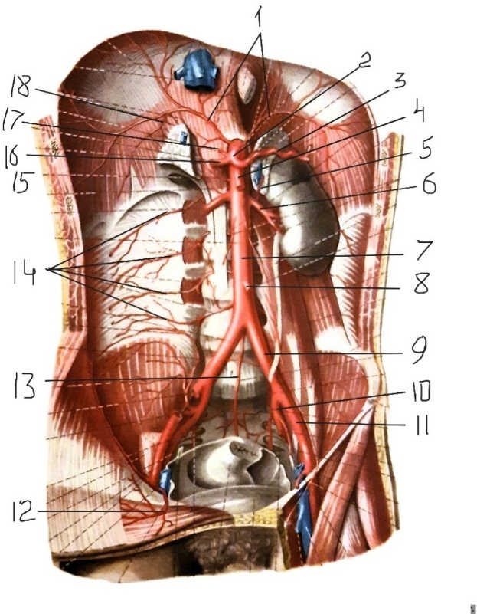

- Як позначена черевна аорта, її гілки на фото 1а?
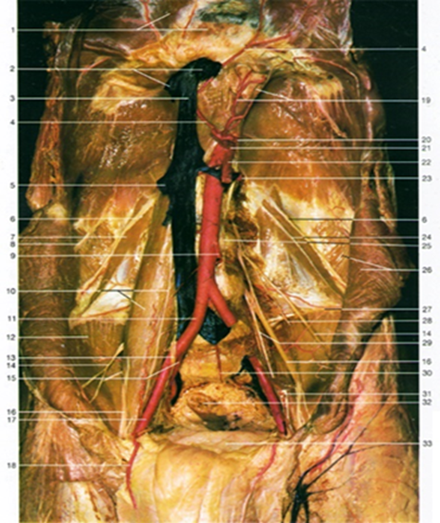
Фото.1а

- Написати, обов’язково, як позначені гілки черевного стовбура на мал.2:
черевна аорта(), черевний стовбур(), ліва шлункова артерія(), селезінкова артерія(), короткі шлункові артерії(), ліва шлунково-чепцева артерія(), артерії підшлункової залози(), задня артерія підшлункової залози(), нижня артерія підшлункової залози(), анастомозувальна гілка підшлункових артерій(), верхня брижова артерія(), нижня підшлунково-дванадцятипалокишкова артерія(), передня нижня підшлунково-дванадцятипалокишкова артерія(), задня нижня підшлунково-дванадцятипалокишкова артерія(), права щлунково-чепцева артерія(), шлунково-дванадцятипалокишкова артерія(), передня верхня підшлунково-дванадцятипалокишкова артерія(), задня верхня підшлунково-дванадцятипалокишкова артерія(), міхурова протока(), міхурова артерія(), спільна жовчна протока(), загальна печінкова протока(), власна печінкова артерія(), ворітна печінкова вена().

Мал.2, 3 Гілки черевного стовбура і верхньої брижової артерії. Склад «печінкової ніжки» (у товщі печінково-дванадцятипалокишкової зв’язки).

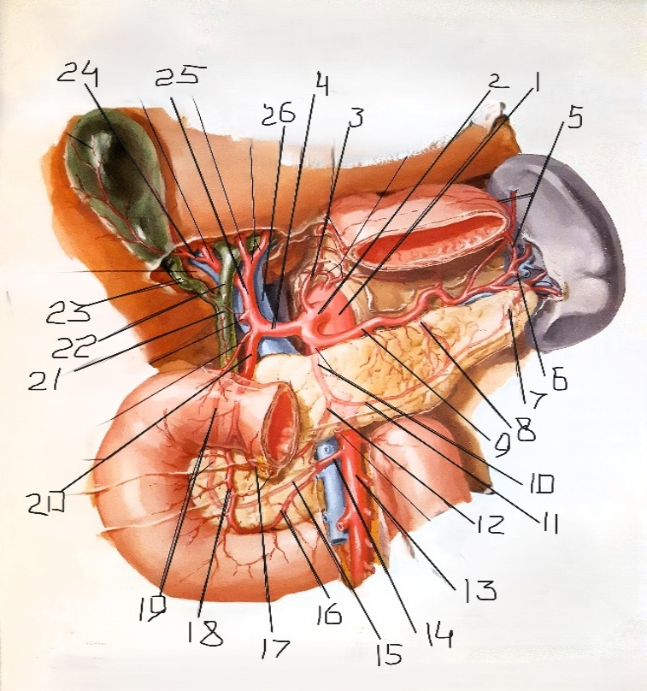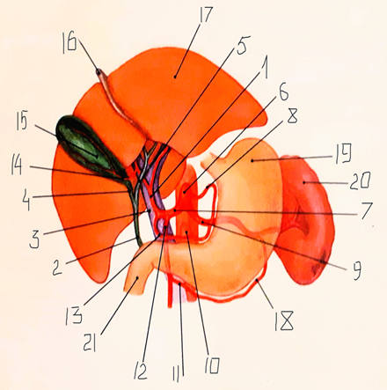
Мал.2 Мал.3
- Написати латинські терміни артеріальних судин, позначених цифрами 1, 6, 7, 8, 9, 10, 12 на мал.3.
- Написати латинські назви позначених цифрами 3, 4, 10, 11, 6, 7, 8 артерій на мал.4., 4а.
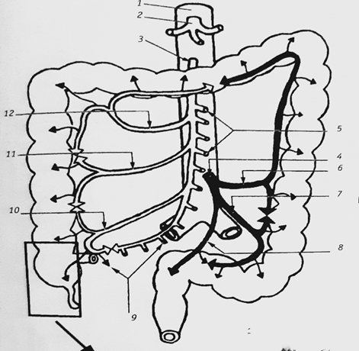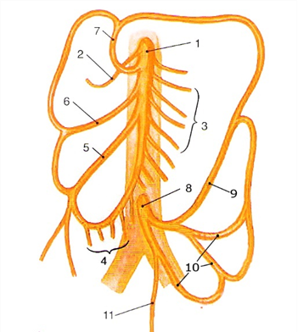
Мал. 4 Артерії тонкої і товстої кишок (схематично). Мал.4а
- Які судини позначені червоними стрілками на КТ-ангіограмі? Які магістральні судини ушкодженні патологічним процессом?
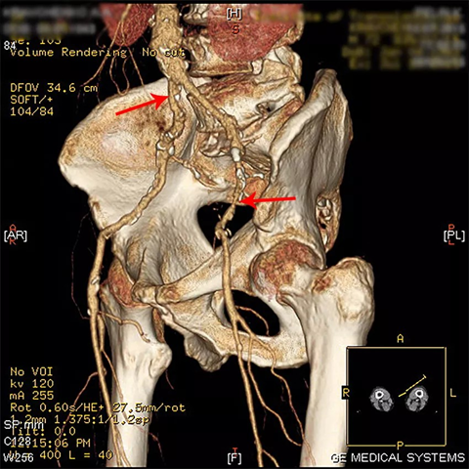
Знімок 5. КТ-ангіограма судин черевної порожнини, тазу.
(Діагностика синдрому Леріша). Проаналізуйте анатомічні утвори.

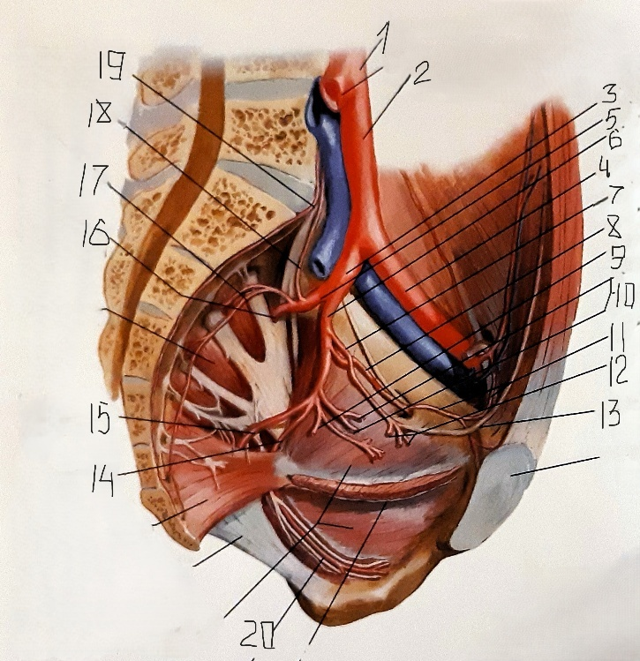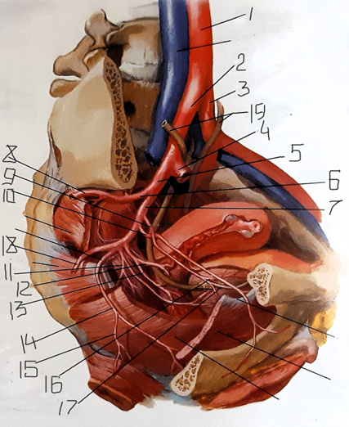
Мал. 6 Артерії жіночого таза. Мал. 7. Артерії жіночого таза.
- Написати, як позначені пристінкові і нутрощеві гілки внутрішньої клубової артерії на мал. 6 та 7.
Черевна аорта(), права загальна клубова артерія(), ліва загальна клубова артерія(), середина крижова артерія(), зовнішня клубова артерія(), внутрішня клубова артерія(), задній стовбур внутрішньої клубової артері()ї, верхня сіднична артерія(), бічні крижові артерії(), клубово-поперекова артерія(), передній стовбур внутрішньої клубової артерії, нижня сіднична артерія, внутрішня соромітна артерія, нижня прямокишкова артерія(), внутрішня соромітна артерія в соромітному каналі (Алкока) (), середня прямокишкова артерія(), маткова артерія(), піхвова артерія(), пупкова артерія (відкрита частина) (), присередня пупкова зв’язка(), верхні міхурові артерії(), затульна артерія(), додаткова затульна артерія(), сечоводи().
- Написати, які судини і утвори позначені на мал. 8.
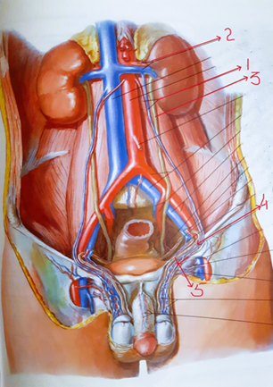
Мал. 8.

4.3 Відповісти на тестові завдання.

Тестові завдання «КРОК-1» по темі «Черевна аорта: топографія, класифікація гілок. Артерії таза. Внутрішньосистемні артеріальні анастомози»

1. Під час холецистектомії у лігатуру крім міхурової артерії потрапила інша судина, внаслідок чого виник некроз правої частки печінки. Яку артерію перев’язав хірург?
А. Власну печінкову артерію.
В. Ліву гілку власної печінкової артерії.
С. Праву шлунково-чепцеву артерію.
D. Загальну печінкову артерію.
Е. Праву гілку власної печінкової артерії.

2. У чоловіка 45 років стався тромбоз нижньої брижової артерії. Яка кищка, з вказаних нижче, постраждає від порушення кровопостачання?
A. Клубова кишка.
B. Дванадцятипала кишка.
C. Сигмоподібна ободова кишка.
D. Порожня кишка.
E. Висхідна ободова кишка.

3. Чоловіку 25 років проводять оперативне втручання з приводу видалення правої нирки. Яку артерію хірург при цьому перев’язує?
А. A. gastrica.
В. A. renalis sinistra.
С. A. colica dextra.
D. A. colica media.
Е. A. renalis dextra.

4. Чоловіку 50 років видаляють ліву частку печінки. Гілку якої артерії перетинає хірург?
A. A. hepatica communis.
B. A. hepatica propria.
C. A. gastrica sinistra.
D. A. cystica.
E. A. gastrica dextra.

5. При клінічному обстеженні у чоловіка 56 років виявлено порушення кровообігу слизової оболонки в ділянці малої кривини ближче до кардіальної частини шлунка. Яка артерія в даному випадку ушкоджена?
A. A. gastroomentalis sinistra.
B. A. hepatica propria.
C. A. gastrica sinistra.
D. A. gastrica dextra.
E. A. gastroduodenakis.

6. У лікарню потрапила жінка зі стегновою килою. Хірург під час операції має бути обережним, щоб не ушкодити артеріальний анастомоз під назвою «вінець смерті». Гілки якої судини разом з затульною артерією утворює цей анастомоз?
A. Верхньої надчеревної артерії.
B. Черевного стовбура.
C. Пупкової артерії.
D. Нижньої надчеревної артерії.
E. Поверхневої надчеревної артерії.

7. У жінки в післяпологовому періоді виникла смертельна маткова кровотеча. Під час видалення матки необхідно перев’язати маткову артерію. В якій ділянці, з вказаних нижче, лікар перев’язує маткову артерію?
А. Endometrium.
В. Myometrium.
С. Perimetrium.
D. Parametrium.
Е. Excavatio rectouterina.

8. При виконанні операції з приводу пухлини тазової частини лівого сечоводу у хворого, 58 років, лікар повинен пам’ятати, що позаду нього розташована велика артеріальна судина. Яка судини розташована позаду лівого сечоводу?
А. A. renalis.
В. A. testicularis.
С. A. ileocolica.
D. A. iliaca interna.
Е. A. iliaca communis.

9. Хворому проводять оперативне втручання на сім’явиносній протоці. Хірург накладає м’який затискач на гілки артерії, яка кровопостачає ампулу сім’явиносної протоки. Яка судина є джерелом кровопостачання ампули сім’явиносної протоки?
А. A. umbilicalis.
В. A. iliaca communis.
С. A. iliaca externa.
D. A. iliaca interna.
Е. A. mesenterica inferior.

10. У чоловіка, 30 років, ножове поранення сідничної ділянки з ушкодженням м’яза, судин і нервів, що проходять в малому сідничному отворі. При цьому було виявлено порушення кровопостачання відхідника, м’язів промежини, статевого члена. Яка судина ушкоджена?
А. A. umbilicalis.
В. A. glutea inferior.
С. A. iliaca externa.
D. A. pudenda interna.
Е. A. glutea superior.

11. При обстеженні чоловіка 34 років виявлено порушення кровопостачання тіла підшлункової залози. Гілки якої з перерахованих артерій можуть бути ушкоджені?
A. А. lienalis.
B. А. hepatica propria.
C. А. gastrica sinistra.
D. А. mesenterica inferior.
E. А. gastrica dextra.

12. Жінці 40 років проведена апендектомія, під час якої була перев’язана артерія червоподібного відростка. Від якої судини відходить гілка, що кровопостачає червоподібний відросток?
A. Клубово-ободовокишкової артерії.
B. Порожньокишкової артерії.
C. Клубовокишкової артерії.
D. Правої ободовокишкової артерії.
E. Середньої ободовокишкової артерії.

13. Хворому проводять оперативне втручання з приводу пухлини у верхній ділянці надниркової залози. Від якої судини відходять верхні надниркові артерії?
A. A. phrenica superior.
B. A. gastrica sinistra.
C. A. gastrica dextra.
D. A. lienalis.
E. A. phrenica inferior.

14. Жінці 45 років проводять оперативне втручання з приводу видалення пухлини поперечної ободової кишки. Хірург наклав судинний затискач на середню ободовокишкову артерію. Від якої судини відходить середня ободовокишкова артерія?
A. A. mesenterica superior.
B. A. mesenterica inferior.
C. A. hepatica communis.
D. A. lienalis.
E. A. phrenica superior.

15. У чоловіка 43 років, хворого на виразку шлунку у воротарній частині вздовж малої кривини, виникла кровотеча. Яку судину треба перев'язати для зупинки кровотечі?
A. Власну печінкову артерію.
B. Ліву шлункову артерію.
C. Ліву шлунково-чепцеву артерію.
D. Праву шлункову артерію.
E. Праву шлунково-чепцеву артерію.

16. Чоловіку 34 років проводять оперативне втручання на наднирковій залозі в ділянці, що кровопостачається гілкою від черевної аорти. Яка гілка відходить безпосередньо від черевної аорти до нарниркової залози?
A. A. suprarenalis superior.
B. A. suprarenalis inferior.
C. A. lumbalis.
D. A. phrenica superior.
E. A. suprarenalis media.

17. Чоловіку 34 років проводять оперативне втручання з приводу видалення нирки, яка межує вздовж присереднього краю з duodenum. Яку артерію хірург при цьому перев’язує?
A. A. gastricа dextra.
B. A. renalis sinistra.
C. A. colica dextra.
D. A. colica media.
E. A. renalis dextra.

18. Чоловіку 37 років проводять оперативне втручання з приводу видалення пухлини, розташованій на великій кривині шлунку. Яка гілка a. lienalis проходить по великій кривині шлунка?
A. А. gastroomentalis sinistra.
В. А. gastrica sinistra.
С. Аа. gastricae breves.
D. А. gastrica dextra.
E. А. gastroomentalis dextra.

19. Чоловіку 34 років проводять оперативне втручання з приводу пухлини сигмоподібної ободової кишки. Гілки якої артерії перев’язує хірург?
A. А. mesenterica inferior.
B. А. hepatica propria.
C. А. gastroomentalis dextra.
D. А. gastrica dextra.
E. А. mesenterica superior.

20. Хірург проводить оперативне втручання на спільній жовчній протоці, яка розташована у зв’язці малого чепця. Які структури виявив хірург у печінково-дванадцятипалокишковій зв’язці малого чепця?
A. Ліву шлункову артерію, ворітну печінкову вену, спільну жовчну протоку.
B. Спільну жовчну протоку, ворітну печінкову вену, власну печінкову артерію.
C. Праву шлунково-чепцеву артерію, спільну жовчну протоку, ворітну печінкову вену.
D. Міхурову протоку, ворітну печінкову вену, праву шлункову артерію.
E. Власну печінкову артерію, ворітну печінкову вену, міхурову протоку.

21. У новонародженої дитини діагностована пряма пахвинна кила, що виходить з черевної порожнини через присередню пахвинну ямку. Яка артерія розташована присередньо від неї?

A. A. epigastrica superior.
B. A. epigastrica inferior.
C. A. uterina.
D. A. iliaca communis.
E. A. umbilicalis.

22. При обстеженні чоловіка 45 років виявлено порушення кровообігу слизової оболонки сліпої кишки. Про вірогідність тромбозу якої з зазначених артерій думає лікар?
А. А. jejunalis.
В. A. colica sinistra.
С. A. ileocolica.
D. A. colica media.
Е. A. gastroomentalis dextra.

23. Жінці 45 років видаляють яєчник, ушкоджений пухлиною. Під час операції необхідно перев`язати a. ovarica. Це робиться в декількох місцях і втому числі – в зв’язці, яка прикріплюється до трубного кінця яєчника. Між листками якої зв’язки очеревини розташована a. ovarica?
А. Lig. suspensorium ovarii.
B. Lig. teres uteri.
C. Lig. pubocervicale.
D. Lig. rectouterinum.
E. Lig. сardinale.

24. Чоловіку 34 років проводять оперативне втручання з приводу видалення аденоми передміхурової залози. Від якої судини відходять гілки до передміхурової залози?
A. A. testicularis.
B. A. rectalis superior.
C. A. vesicalis inferior.
D. A. vesicalis superior.
E. A. glutea superior.

25. У жінки 23 років в після пологів виникла небезпечна маткова кровотеча. Лікар вирішує провести екстирпацію матки. Для цього необхідно перев`язати маткову артерію. Від якої судини відходить a. uterina?
A. A. iliaca externa.
B. A. iliaca communis.
C. A.sacralis mediana.
D. A. mesenterica inferior.
E. A. iliaca interna.

26. Чоловіку 56 років видаляють пухлину в середній частині rectum, що кровопостачається від a. rectalis media. Від якої судини бере початок a. rectalis media?
A. А. glutea superior.
B. А. mesenterica superior.
C. А. iliaca interna.
D. А. iliaca externa.
E. А. mesenterica inferior.

27. До хірургічного відділення клінічної лікарні госпіталізований чоловік 45 років з діагнозом парапроктит (запалення жирової клітковини в сідничо-відхідниковій ямці). Яка артерія проходить у цій ямці?
A. A. uterina.
B. A. umbilicalis.
C. A. dorsalis penis.
D. A. pudenda interna.
E. A. glutea inferior.

28. У новонародженої дитини коса пахвинна кила, вхідний отвір якої лежить в бічній пахвинній ямці. Яка артерія розташована присередньо від неї?
A. A. epigastrica superior.
B. A. epigastrica inferior.
C. A. uterina.
D. A. iliaca communis.
E. A. umbilicalis.

29. У чоловіка 34 років діагностований тромбоз артерії, внаслідок чого виникла гангрена сигмоподібної кишки та верхньої третини прямої кишки. Яку судину планує перев’язати хірург під час оперативного втручання?
A. А. mesenterica inferior.
B. А. mesenterica superior.
C. А. iliaca interna.
D. А. iliaca externa.
E. А. iliaca communis.

30. Жінці 56 років проводять оперативне втручання з приводу видалення яєчника. Яка велика aртерія знаходиться позаду яєчника і утворює задню стінку fossa ovarica?
A. A. uterina.
B. A. iliaca communis.
C. A. iliaca externa.
D. A. iliaca interna.
E. A. mesenterica superior.

5. ЛІТЕРАТУРА:
- Анатомія людини: підручник: у 3 т. / 9-те вид., доопрац. / А. С. Головацький, В. Г. Черкасов, М. Р. Сапін, А. І. Парахін, О. І. Ковальчук // Вінниця: Нова книга, 2024. — 1200 с. Грифи МОН і МОЗ України. Національний підручник.
- Анатомія людини. В.Г. Черкасов, С.Ю. Кравчук. – Вінниця: Нова книга, 3-є видання. 2023. – 640 с. (навчально-методичний посібник)
- Анатомія за Греєм для студентів / Річард Л. Дрейк, А. Вейн Фогль, Адам В.М. Мітчелл; науковий редактор перекладу Олександр Ковальчук – 5-е видання. Всеукраїнське спеціалізоване видавництво «Медицина» / 2024р. – 1296с.
- Анатомія людини (контроль за самостійною підготовкою до практичних занять) / В. Г. Черкасов, І. В. Дзевульська, О. І. Ковальчук // Видання 12-е. К.: Книга-плюс, 2022. — 124 с.
- Черкасов В.Г., Бобрик І.І., Гумінський Ю.Й., Ковальчук О.І. Міжнародна анатомічна термінологія Вінниця: Нова Книга, 2010. – 392 с. (навчальний посібник)
- Міжнародна анатомічна термінологія (латинська, українська, англійська). Ковальчук О.І. / Київ: Книга плюс, 2023 - 128с.
- Human anatomy: textbook / Cherkasov V. G., Herasymiuk I. Ye., Holovatskyi A. S., Kovalchuk O. I. [et al.]. — Vinnytsia: Nova Knyha, 2020. — 472 p.
- Morphofunctional characteristic of the skull with a clinical aspects: study guide / N.L. Svintsytska, V.H. Hryn, O.I. Kovalchuk // Poltava, 2020. — 205 p.
- Sobotta. Атлас анатомії людини. У двох томах. Переробка та редакція україномовного видання: В. Г. Черкасов., пер. О. І. Ковальчука. – Київ: Український медичний вісник, 2009.
- Тестові завдання «Крок-1» - анатомія людини /Видання 4-е, доопрацьоване / За редакцією В.Г.Черкасова, І.В.Дзевульської І.В., О.І.Ковальчука. Навчальний посібник. 2022р.
- Атлас анатомії людини за Неттером: класичний ділянковий підхід: 8-е видання / Френк Г. Неттер (дві мови) Всеукраїнське спеціалізоване видавництво «Медицина». Ліцензія: перевидання і переклад Netter Atlas of Human Anatomy: Classic Regional Approach, eighth edition by Frank H. Netter 2024. – 719 с.
- Фредерік Мартіні Анатомічний атлас людини: Пер. з 8-го англ. вид [наук.ред.пер. В.Г.Черкасов], ВСВ «Медицина», 2011. – 128 с. (атлас).

6. Електронні ресурси:
https://nmuofficial.com
https://likar.nmu.kiev.ua
https://3d4medical.com
https://www.4danatomy.com
https://www.visiblebody.com/
https://www.anatom.ua

